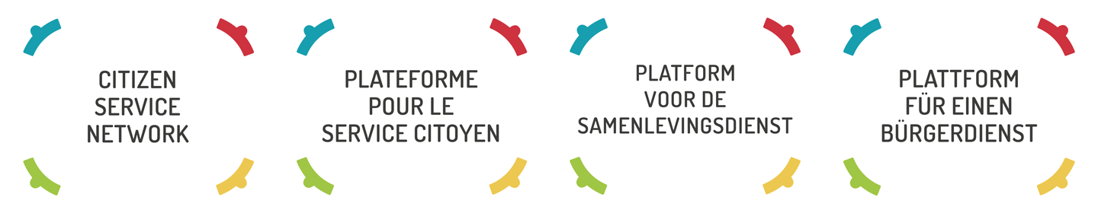

Vacature

Partnerverantwoordelijke Brussel
Voltijds met vast contract

Over de organisatie
Een warme maatschappij. Zorg voor zichzelf. Zorg voor mekaar. Zorg voor de natuur.
Dat is wat jongeren tijdens een Samenlevingsdienst met elkaar verbindt.
Net als in onze buurlanden kunnen jongeren tussen 18 en 25 jaar ook in België een Samenlevingsdienst doen. Gedurende 6 maanden zetten ze zich als vrijwilliger in voor een maatschappelijk project. Ook krijgen ze uiteenlopende vormingen in groep én nemen ze de tijd om richting te geven aan hun toekomst.

Het aanbieden van een Samenlevingsdienst aan jongeren is enkel mogelijk dankzij het geloof en de medewerking van tal van partners en gastorganisaties.
De vzw Platform voor de Samenlevingdienst/Plateforme pour le Service Citoyen asbl (www.samenlevingsdienst.be) verenigt organisaties die zuurstof en groeikansen willen geven aan jongeren en ervoor ijveren dat er voor elk talent een plaats is in onze maatschappij.

Vanuit vijf sattelietkantoren maken we jongeren warm voor De Samenlevingsdienst en ontwikkelen we een netwerk van partners in die regio. Om in Brussel de Samenlevingsdienst aan zoveel mogelijk jongeren aan te bieden is het Platform voor de Samenlevingsdienst op zoek naar een gedreven partnerverantwoordelijke.

Missie

De partnerverantwoordelijke staat in voor de opmaak en de uitvoering van het partnernetwerk in Brussel. Je werkt hiervoor samen in team met jongerenbegeleiders en communicatiemedewerkers, dat aangestuurd worden door een Coördinator en de Operationele Directrice van het Platform voor de Samenlevingsdienst.

Taakomschrijving:

- Een strategie ontwikkelen en uitvoeren voor het partnernetwerk in Brussel. Je focus ligt op het ontwikkelen van partnerschappen met organisaties binnen de domeinen zorg en welzijn, natuur en ecologie, sport, cultuur en onderwijs, zgn ‘gastorganisaties’;
- Je identificeert en inventariseert potentiële gastorganisaties (openbare of semi-openbare instellingen, ngo's, vzw's, ...);
- Je bent het eerste aanspreekpunt bij de toetreding tot het netwerk of de opvolging van de samenwerking;
- Je bespreekt de mogelijkheden om jongeren te verwelkomen in de werkcontext van de gastorganisatie en je werkt een duurzame samenwerking uit. Je volgt op en evalueert;
- Je verzorgt de communicatie en informatie-uitwisseling over de partners/gastorganisaties met de teams;
- Je organiseert netwerkmomenten en opleidingsdagen voor de mentoren;
- Je ondersteunt de jonge ambassadeurs bij hun mobilisatiemissie (jongeren van 18 tot 25 jaar aantrekken om deel te nemen aan een Samenlevingsdienst);
- Je vertegenwoordigt het Platform op externe evenementen en platformen die relevant zijn voor de ontwikkeling van een netwerk van partners in Brussel.

Profiel

- Je bent tweetalig NL-FR;
- Je hebt een diploma in een sociale richting en/of ervaring in de sociale sector;
- Je hebt affiniteit met het brede sociaal-culturele veld in Brussel;
- Je beschikt over goede communicatieve vaardigheden, zowel mondeling als schriftelijk en je kan vlot communiceren met een groep;
- Kennis van – of ervaring met – de eigenheden en uitdagingen van diverse doelgroepen is een pluspunt;
- Je kan vlot overweg met digitale tools en sociale netwerken;
- Je geeft blijk van organisatietalent, structuur, betrouwbaarheid en autonomie in een flexibele en dynamische werkcontext;
- Je staat achter de waarden van de vzw en je toont actieve interesse in het project van de algemene invoering van de samenlevingsdienst in België (www.samenlevingsdienst.be);
- Je handelt integer.

Vereiste kwaliteiten

- Je kunt uitstekend in team werken, maar ook zelfstandig;
- Je kan synthetiseren bij het opstellen van analyses en rapporten;
- Je hebt goede relationele vaardigheden;
- Je hebt zin voor initiatief en bent creatief;
- Je gaat georganiseerd, rigoureus en precies te werk;
- Je beschikt over een kritische en constructieve geest;
- Je bent ruimdenkend en hebt voeling met de interculturele dimensie;
- Je bent bereid je te verplaatsen om talrijke partnerschappen te bezoeken.
Aanbod

- Een uitdagende en maatschappelijk relevante job in een gedreven team;
- Kantoor gelegen in Brussel (met frequente verplaatsingen);
- Voltijds - contract van onbepaalde duur;
- Loon volgens huidige barema’s van PC 329.02, maaltijdcheques van 8 €/werkdag, extra verlof tussen Kerst en Nieuwjaar;
- Glijdende werktijden;
- Mogelijkheden tot thuiswerk;
- Terugbetaling woon-werkverkeer.

>> Stuur je CV en sollicitatiebrief uiterlijk op 6 november 2022 naar jobs@samenlevingsdienst.be met als onderwerp “Partnerverantwoordelijke Brussel” naar mevrouw Marie Van Durme, HR-verantwoordelijke.
>> Alleen geselecteerde kandidaten worden op de hoogte gesteld van de data voor de proeven.

